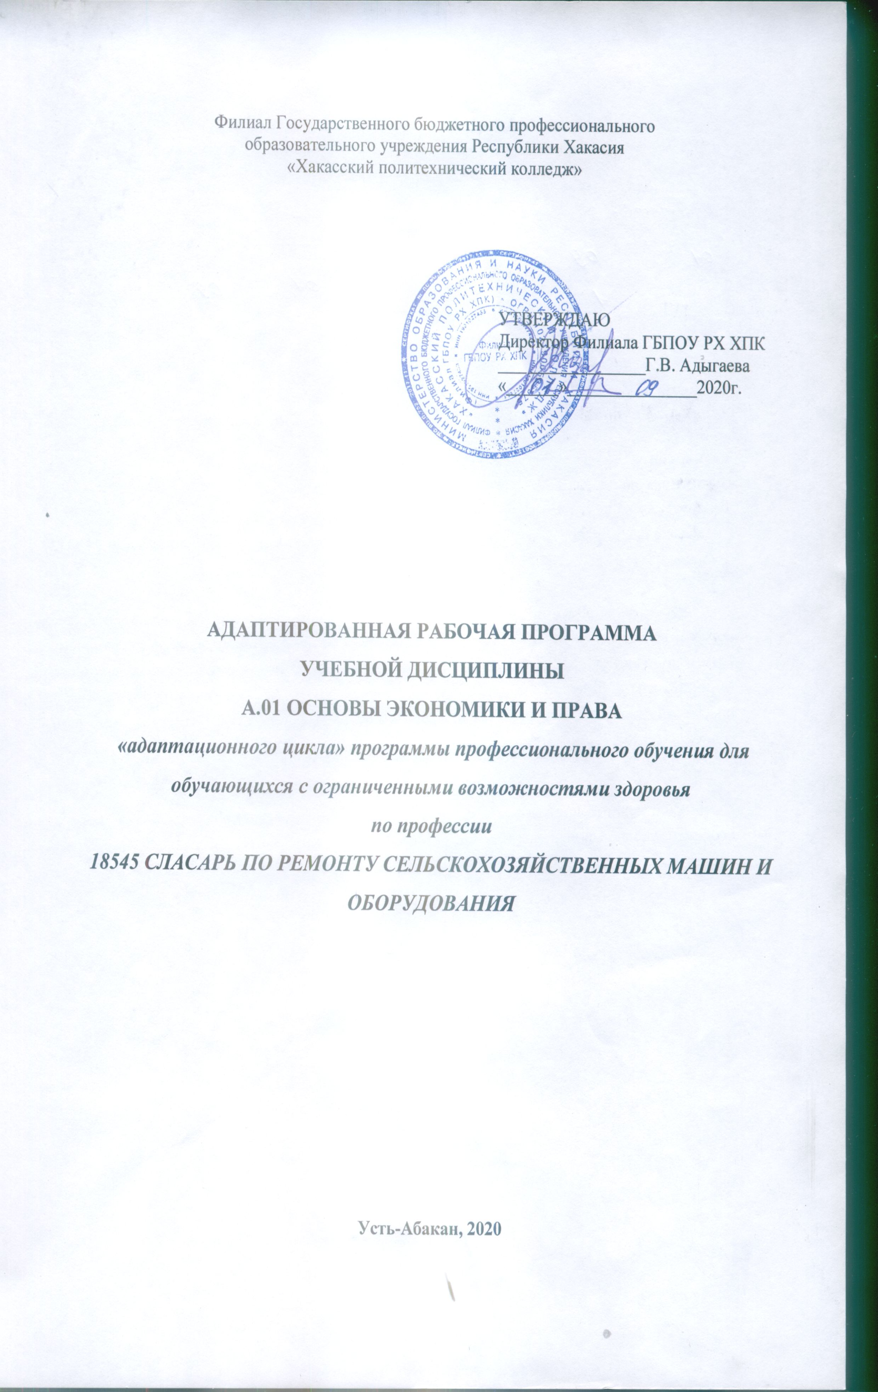

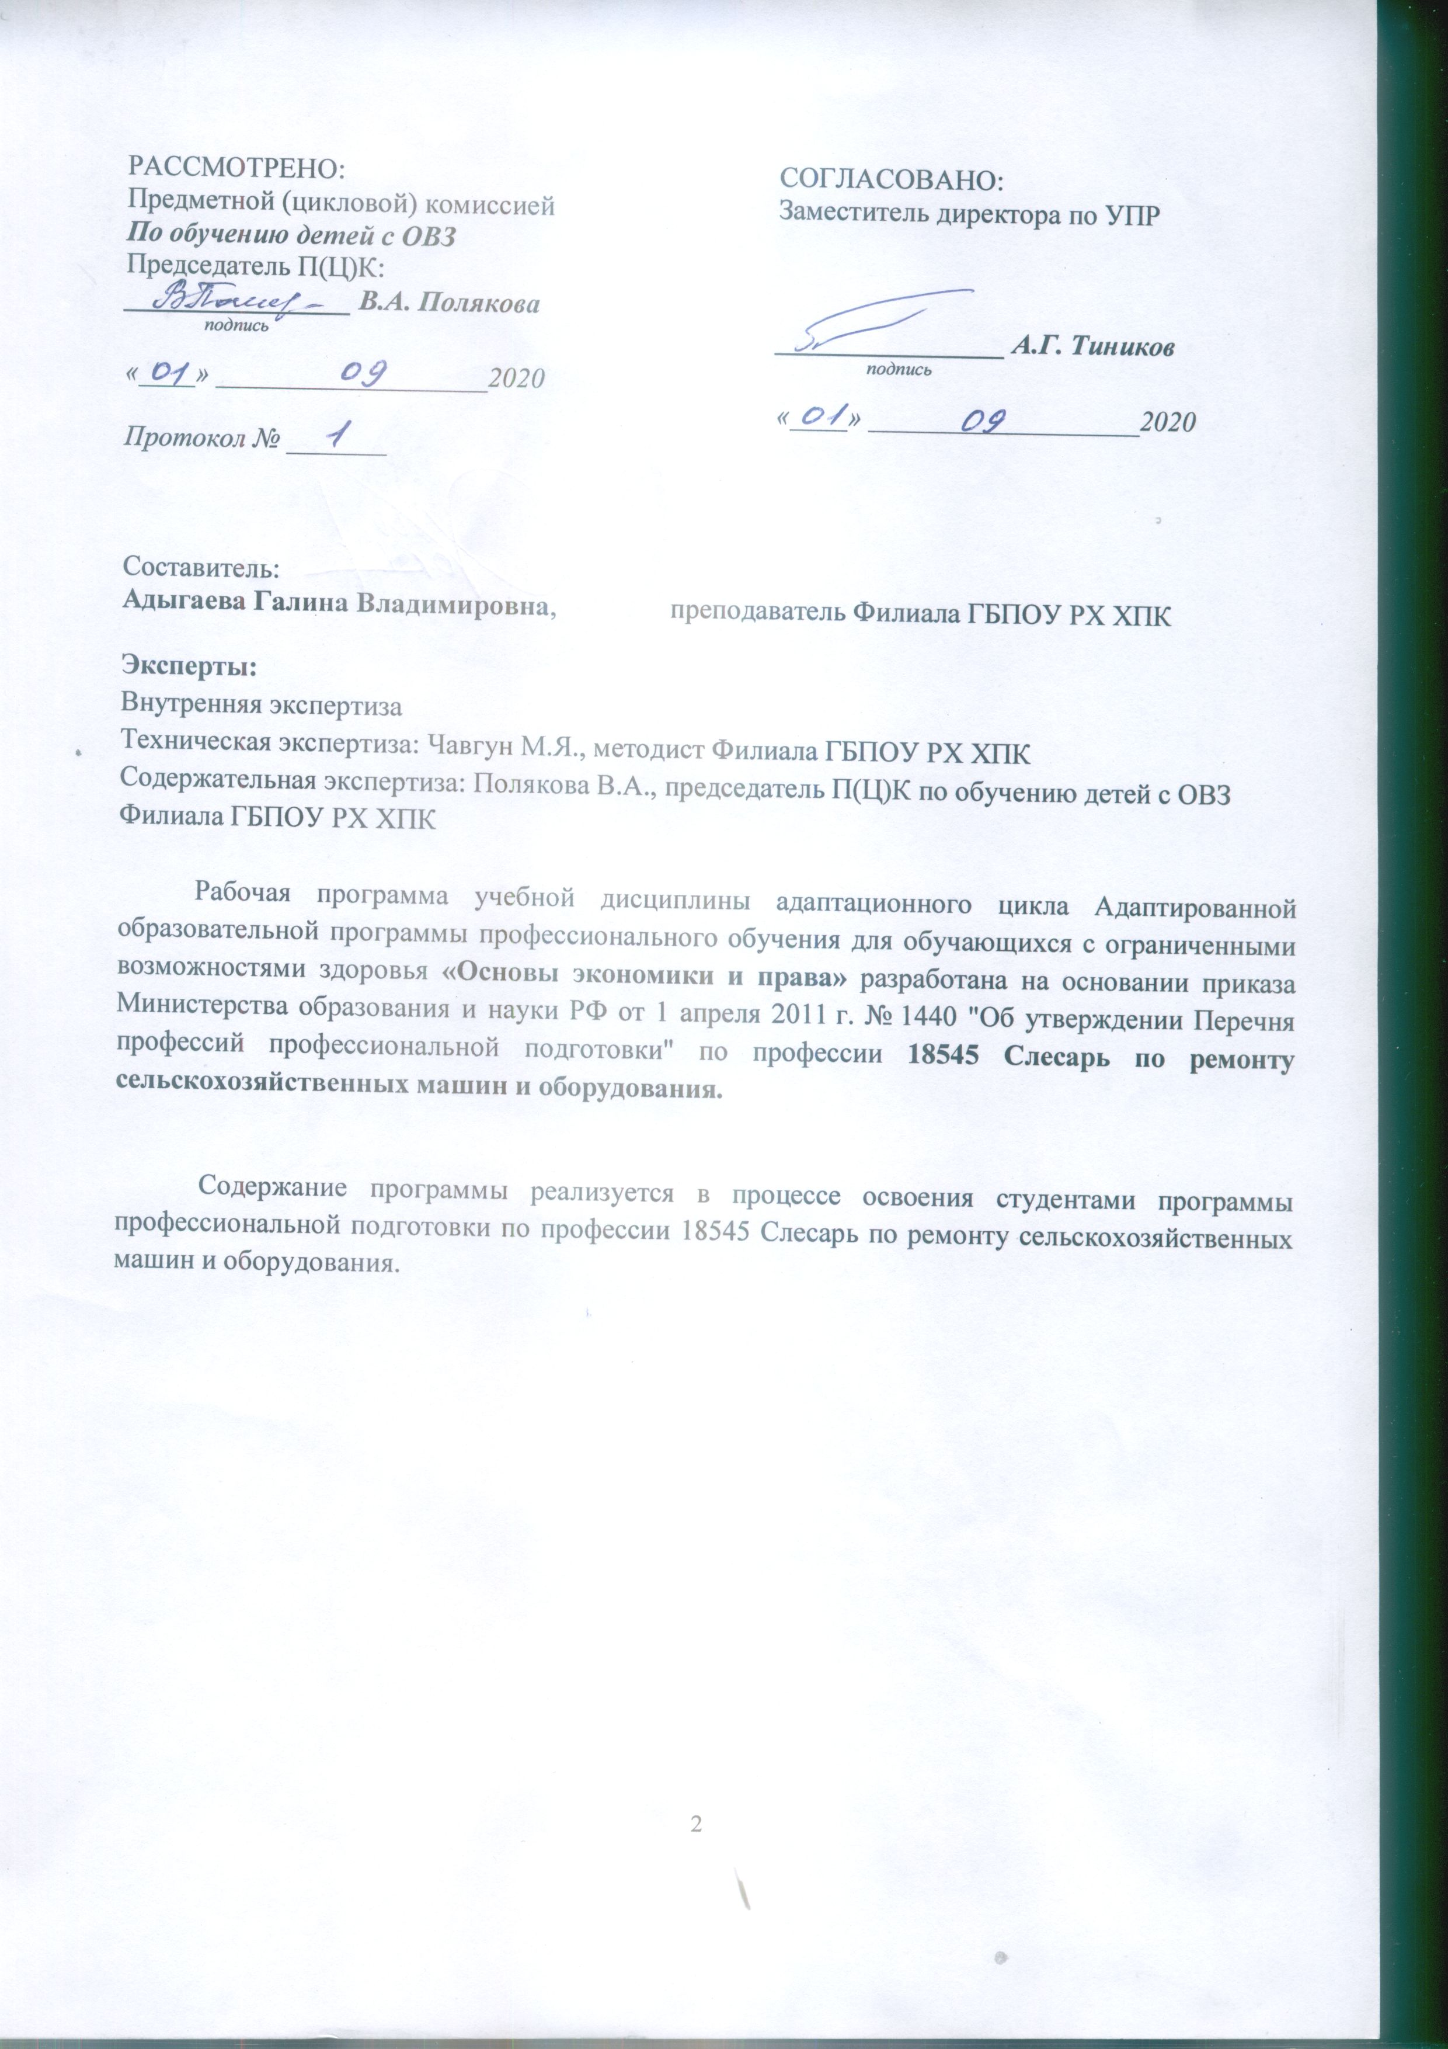

СОДЕРЖАНИЕ

Пояснительная записка 4
ТЕМАТИЧЕСКИЙ (ПОУРОЧНЫЙ) ПЛАН 7
СОДЕРЖАНИЕ УЧЕБНОЙ ДИСЦИПЛИНЫ 8
СОДЕРЖАНИЕ ПРОФИЛЬНОЙ СОСТАВЛЯЮЩЕЙ 9
ТРЕБОВАНИЯ К РЕЗУЛЬТАТАМ ОБУЧЕНИЯ 10
УСЛОВИЯ РЕАЛИЗАЦИИ ПРОГРАММЫ ДИСЦИПЛИНЫ 11
КОНКРЕТИЗАЦИЯ РЕЗУЛЬТАТОВ ОСВОЕНИЯ ДИСЦИПЛИНЫ 12
ТЕХНОЛОГИИ ФОРМИРОВАНИЯ ОК 13
ЛИСТ ИЗМЕНЕНИЙ И ДОПОЛНЕНИЙ, ВНЕСЕННЫХ В РАБОЧУЮ ПРОГРАММУ 14

Пояснительная записка
Рабочая программа учебной дисциплины «Экономика и право» (далее программа УД) – является частью основной профессиональной образовательной программы Филиала ГБПОУ РХ ХПК по профессии 18545 Слесарь по ремонту сельскохозяйственных машин и оборудования, разработанной на основании приказа от 29 октября 2001 года № 3477 «Об утверждении перечня профессий профессиональной подготовки». Цели:
- формирование элементарного уровня экономической и правовой грамотности, необходимого для адаптации учащихся в современных социально-экономических условиях;
- выработка адекватных представлений о повседневной экономической и правовой действительности;
- обретение опыта в анализе конкретных экономических и правовых ситуаций;
- формирование умений делать экономический и правовой выбор, принимать самостоятельные экономические и правовые решения в личной жизни, думать «по-хозяйски»;
- освоение первоначальных практических навыков грамотного потребительского поведения, формирование потребительской культуры.
В программе представлены три раздела: «Экономика и право как наука», «Человек и собственность», «Человек как потребитель», «Человек и трудовая деятельность», «Социальная сфера», «Налоговая система». Общий объем курса -34 часа. Содержание каждого из разделов распределено по семестрам и имеет соответствующую тематическую рубрикацию. В соответствии с темами предлагается словарь терминов и понятий.
Основные умения учащихся, которыми они должны овладеть:
- отличать экономические термины от неэкономических;
- объяснять связь повседневных жизненных ситуаций с экономикой и правом;
- различать элементы натурального хозяйства в жизни своей семьи (называть, что семья сама производит и сама же потребляет);
- принимать рациональные решения по конкретным ситуациям, связанным с разделением домашнего труда;
- решать задачи экономического и правового содержания;
- различать признаки традиционной, плановой и рыночной экономики.
- устанавливать вид рынка в зависимости от степени его конкурентности;
- заполнять формы документов на приватизацию жилья;
- ориентироваться в сокращенных обозначениях названий современных фирм;
- заполнять бланк трудового контракта;
- правильно заполнять бланк для постановки на учет в службе занятости.
В филиале ГБПОУ РХ ХПК на дисциплину «Основы экономики и права» по профессиям среднего профессионального образования отводится 34 часа, в том числе 34 часа аудиторной нагрузки в соответствии с разъяснениями по реализации федерального государственного образовательного стандарта среднего (полного) общего образования (профильное обучение) в пределах ОПОП среднего профессионального образования.
Основу данной программы составляет содержание, согласованное с требованиями федерального компонента стандарта среднего общего образования базового уровня.
В профильную составляющую входит профессионально направленное содержание, необходимое для усвоения профессиональной образовательной программы, формирования у обучающихся профессиональных компетенций.
В программе теоретические сведения дополняются демонстрациями и практическими работами.
Программа содержит тематический план, отражающий количество часов, выделяемое на изучение дисциплины «Основы экономики и права» при овладении студентами профессии «Слесарь по ремонту сельскохозяйственных машин и оборудования».
Резерв времени не предусмотрен.
Контроль качества освоения дисциплины «Этика и психология профессионального общения» проводится в процессе текущего контроля и промежуточной аттестации.
Текущий контроль проводится в пределах учебного времени, отведенного на дисциплину, как традиционными, так и инновационными методами, включая компьютерное тестирование. Результаты текущего контроля учитываются при подведении итогов по дисциплине.
Промежуточная аттестация проводится в форме зачета по итогам изучения дисциплины в конце учебного года.
Зачет по дисциплине проводится за счет времени, отведенного на её освоение, и выставляется на основании итогового теста и проведения деловой игры.

ТЕМАТИЧЕСКИЙ (ПОУРОЧНЫЙ) ПЛАН
№ урока | Название разделов и тем | Макс.учебн.нагрузка студ. (час)  , | Самостоятельная учебная работа студентов, час. | Кол-во обязательной аудиторной учебной нагрузки при очной форме обучения, часы
 |  |  |  | Всего | в т.ч. лаборат.  и практич-ие занятия
1 | 2 | 3 | 4 | 5 | 6
 | Раздел 1. Экономика и право как науки. | 10 |  | 10
1 | Тема 1.1. Понятие об экономике. | 2 |  | 2
2 | Тема 1.2. Понятие о праве. | 2 |  | 2
3 | Тема 1.3. Конституция РФ. | 2 |  | 2
4 | Тема 1.4. Производство. Производительность. | 2 |  | 2
5 | Тема 1.5. Разграничение потребности и ограничение возможности. | 2 |  | 2
 | Раздел 2. Человек и собственность. | 8 |  | 8
6. | Тема 2.1. Понятие собственности. Частная собственность. | 2 |  | 2
7. | Тема 2.2. Приватизация. | 2 |  | 2
8. | Тема 2.3. Этапы приватизации. | 2 |  | 2
9. | Тема 2.4. Приватизация жилья. | 2 |  | 2 | 2
 | Раздел 3. Человек как потребитель. | 6 |  | 6
10. | Тема 3.1. Основные виды потребностей. | 2 |  | 2 | 1
11. | Тема 3.2. Доходы и расходы семьи. | 2 |  | 2
12. | Тема 3.3. Минимальный потребительский бюджет. | 2 |  | 2
 | Раздел 4. Человек и трудовая деятельность. | 4 |  | 4
13. | Тема 4.1. Рынок труда. Особенности рынка труда. | 2 |  | 2
14. | Тема 4.2. Безработица. | 2 |  | 2 | 2
 | Раздел 5. Социальная сфера. | 4 |  | 4
15. | Тема 5.1. Задачи правительства в области соц. политики. | 2 |  | 2
16. | Тема 5.2. Основные категории нуждающихся. Оформление документов на соц. помощь. | 2 |  | 2 | 2
 | Раздел 6. Налоговая система. | 2 |  | 2
17. | Тема 6.1. Понятие о налогах. | 2 |  | 2
 | Итого: | 34 |  | 34 | 7

СОДЕРЖАНИЕ УЧЕБНОЙ ДИСЦИПЛИНЫ

Раздел 1. Экономика и право как науки.
Тема 1.1. Понятие об экономике.
Тема 1.2. Понятие о праве.
Тема 1.3. Конституция РФ.
Тема 1.4. Производство. Производительность.
Тема 1.5. Разграничение потребности и ограничение возможности.
Демонстрации: мультимедийный показ презентации по курсу «Основы экономики и права».
Практические занятия:
- прохождение теста: Конституция РФ.
Раздел 2. Человек и собственность.
Тема 2.1. Понятие собственности. Частная собственность.
Тема 2.2. Приватизация.
Тема 2.3. Этапы приватизации.
Тема 2.4. Приватизация жилья.
Демонстрации: мультимедийный показ презентации по курсу «Основы экономики и права»
Раздел 3. Человек как потребитель.
Тема 3.1. Основные виды потребностей.
Тема 3.2. Доходы и расходы семьи.
Тема 3.3. Минимальный потребительский бюджет.
Демонстрации: мультимедийный показ презентации по курсу «Основы экономики и права».
Практические занятия:
- Практическое занятие «Формирование потребительского бюджета семьи».
Раздел 4. Человек и трудовая деятельность.
Тема 4.1. Рынок труда. Особенности рынка труда.
Тема 4.2. Безработица.
Демонстрации: мультимедийный показ презентации по курсу «Основы экономики и права».
Практические занятия:
- Экскурсия в Центр занятости.
Раздел 5. Социальная сфера.
Тема 5.1. Задачи правительства в области соц. политики.
Тема 5.2. Основные категории нуждающихся. Оформление документов на соц. помощь.
Демонстрации: мультимедийный показ презентации по курсу «Основы экономики и права».
Практические занятия:
- Оформление документов на соц. помощь.
Раздел 6. Налоговая система.
Тема 6.1. Понятие о налогах.
Демонстрации: мультимедийный показ презентации по курсу «Основы экономики и права».
Практические занятия:
- Итоговое занятие – зачет.

СОДЕРЖАНИЕ ПРОФИЛЬНОЙ СОСТАВЛЯЮЩЕЙ
для профессии 18545 Слесарь по ремонту сельскохозяйственных машин и оборудования

Рабочая программа позволяет обеспечить студентов занятиями, умениями, профессиональными компетенциями, необходимыми для изучения специальных дисциплин, профессиональных модулей, освоения основных видов профессиональной деятельности.
Рабочая программа содержит требования к результатам освоения учебной дисциплины «Основы экономики и права», обязательную аудиторную учебную нагрузку студента, формы и методы контроля и оценки результатов обучения.
В тематическом плане раскрывается последовательность изучения тем, объем учебного материала.
В рабочей программе представлены условия реализации учебной дисциплины: требования к минимальному материально – техническому оснащению, в том числе информационно – коммуникационному. Список литературы содержит информацию о печатных и электронных изданиях основной и дополнительной учебной литературе, соответствующей предъявляемых к ней требованиям, по разделам (темам) дисциплины.
Рабочая программа содержит требования к уровню освоения учебной дисциплины, а именно: применять в профессиональной деятельности экономические знания, законодательство РФ.

ТРЕБОВАНИЯ К РЕЗУЛЬТАТАМ ОБУЧЕНИЯ
Контроль и оценка результатов освоения учебной дисциплины осуществляются преподавателем в процессе проведения практических занятий, а также выполнения обучающимися индивидуальных заданий.

Результаты обучения  (освоенные умения, усвоенные  знания) | Формы и методы контроля  и оценки результатов обучения
умения:  ориентироваться в общих вопросах экономики | экспертное наблюдение и оценка на практических занятиях
применять экономические и правовые знания при освоении профессиональных модулей и в профессиональной деятельности | экспертное наблюдение и оценка на практических занятиях
рассчитывать основные технико-экономические показатели в пределах выполняемой профессиональной деятельности | экспертное наблюдение и оценка на практических занятиях
защищать свои трудовые права в рамках действующего законодательства | экспертное наблюдение и оценка на практических занятиях
знания:  основных принципов рыночной экономики;  особенностей формирования, характеристики совре-  менного состояния и перспектив развития транспорта;  принципов деятельности, видов, характеристики и основных показателей деятельности в рамках профессии;  законодательных актов и других нормативных документов, регулирующих правоотношения в области профессиональной деятельности;  основных положений законодательства, регулирующего трудовые отношения форм оплаты труда | устный опрос, оценка выполнения сообщений или презентаций
В процессе освоения дисциплины у студентов должны формироваться общие компетенции (ОК) (Приложение 2):
ОК 2–организовывать собственную деятельность, исходя из цели и способов ее достижения, определенных руководителем;
ОК3–анализировать рабочую ситуацию, осуществлять текущий и итоговый контроль, оценку и коррекцию собственной деятельности, нести ответственность за результаты своей работы;
ОК 5 – использовать информационно-коммуникационные технологии в профессиональной деятельности;
ОК 6 – работать в команде, эффективно общаться с коллегами, руководством, клиентами.

УСЛОВИЯ РЕАЛИЗАЦИИ ПРОГРАММЫ ДИСЦИПЛИНЫ
Требования к минимальному материально-техническому обеспечению
Реализация программы дисциплины требует наличия учебного кабинета.
Оборудование учебного кабинета:
- Посадочные места по количеству учащихся;
- Рабочее место преподавателя;
- Доска, мел для наглядных примеров.
Технические средства обучения:
- Мультимедиа-проектор;
Информационное обеспечение обучения
Основные источники.
1.Экономика. 10-11 классы. Учебник: Базовый курс / Автономов В.С. -М.: —, 2017. — 240 с.
Дополнительные источники
1.Волков О.И., Скляренко В.К. Экономика предприятия: Курс лекций.- М.: ИНФРА-М, 2017.-280 с.
2.Савицкая Г.В. Анализ хозяйственной деятельности предприятия:? Учебник. 3-е изд., испр. и доп.- М.: ИНФРА-М, 2016.- 330 с.
3.Кнышова Е.Н., Панфилова Е.Е. Экономика организации: Учебник.- М.:⎯ Форум: ИНФРА-М, 2017.- 336с.
4.Слагода В.Г. Основы экономики: Учеб.- 2-е изд., испр.- М.: Форум:⎯ ИНФРА-М, 2016.- 224с
5.Мелихова Л.В. Правовое обеспечение профессиональной деятельности:⎯ Учеб. пособие.- Ростов н/Д.: Феникс, 2018.- 320 с.
6.Сорк Д.М., Заморенова Н.Г., Белоусов Е.Н. Правовое регулирование⎯ хозяйственной деятельности: Учебник для сред. проф. образования.- 2- е изд., стер.- М.: Академия, 2016.-208 с.
7.Скляренко В.К., Прудников В.М. Экономика предприятия: Конспект⎯ лекций.- М.: ИНФРА- М, 2018.- 208 с.
Интернет- ресурсы:
1.http://reconomica.ru/экономика/статистика/безработица-в-россии-2018/BiblioFond.ru
2.https://a.pr-cy.ru/rudocs.exdat.com/Viemulritic.1970.wen.ru
3.https://nsportal.ru/shkola/obshchestvoznanie/library/2015/01/08/razrabotka-uroka-konstitutsiya-rossiyskoy-federatsiiBestpravo.ru
Приложение 1

КОНКРЕТИЗАЦИЯ РЕЗУЛЬТАТОВ ОСВОЕНИЯ ДИСЦИПЛИНЫ

Уметь: | - ориентироваться в общих вопросах экономики сферы обслуживания и организаций сферы обслуживания;  - применять экономические и правовые знания при освоении профессиональных модулей и в профессиональной деятельности;  - защищать свои трудовые права в рамках действующего законодательства;
Знать: | - понятия спроса и предложения на рынке услуг;  - особенности формирования, характеристику современного состояния и перспективы развития сферы обслуживания и услуг парикмахерских;  - законодательные акты и другие нормативные документы, регулирующие правоотношения в области профессиональной деятельности;  - основные положения законодательства, регулирующего трудовые отношения;  - типовые локальные акты организации;  - организационно-правовые форм организаций;  - формы оплаты труда.
Практическая работа студента | Прохождение теста (Конституция РФ),  Экскурсии;  Оформление документов

Приложение 2

ТЕХНОЛОГИИ ФОРМИРОВАНИЯ ОК

Название ОК | Технологии формирования ОК  (на учебных занятиях)
ОК 2. Организовывать собственную деятельность, исходя из цели и способов ее достижения, определенных руководителем. | Технология индивидуального обучения.
ОК 3. Анализировать рабочую ситуацию, осуществлять текущий и итоговый контроль, оценку и коррекцию собственной деятельности, нести ответственность за результаты своей работы. | Выполнение практических заданий.
ОК 5. Использовать информационно-коммуникационные технологии в профессиональной  деятельности. | Технология индивидуального обучения.
ОК 6. Работать в команде, эффективно общаться с коллегами, руководством, клиентами. | Игровая деятельность; постановочные действия.

ЛИСТ ИЗМЕНЕНИЙ И ДОПОЛНЕНИЙ, ВНЕСЕННЫХ В РАБОЧУЮ ПРОГРАММУ

№ изменения, дата внесения изменения; № страницы с изменением
БЫЛО | СТАЛО
Основание
Подпись лица внесшего изменения

Разъяснения по реализации федерального государственного образовательного стандарта среднего (полного) общего образования (профильное обучение) в пределах основных профессиональных образовательных программ начального профессионального или среднего профессионального образования, формируемых на основе федерального государственного образовательного стандарта начального профессионального и среднего профессионального образования, одобреными Научно-методическим советом Центра начального, среднего, высшего и дополнительного профессионального образования ФГУ «ФИРО» (Протокол № 1 от «03» февраля 2011 г.)

